|  |
| --- |
| Mit dem Projektfonds „Kulturelle Bildung Ruhr-Konferenz“ stehen Mittel für Kooperationsprojekte von Schulen und Kulturpartnern im Ruhrgebiet bereit. Gefördert werden Projekte in unterschiedlichen Formaten, die ruhrgebietsbezogene Themen, Kultureinrichtungen und Lernorte besonders berücksichtigen. Förderfähig sind Personal- und Sachausgaben. Antragsberechtigt sind die Träger öffentlicher Schulen, von Ersatzschulen und Fördervereine öffentlicher Schulen oder Ersatzschulen, die ihren Sitz im RVR-Gebiet haben. |

Zu BASS [11-02](https://bass.schul-welt.de/19567.htm)

Gewährung von Zuwendungen   
für die Durchführung von Projekten   
zur Stärkung kultureller Bildung in Schulen   
im Verbandsgebiet des Regionalverbands Ruhr

RdErl. des Ministeriums für Schule und Bildung   
v. 03.12.2021 - 321-6.08.05.01-150842

1 Zuwendungszweck, Rechtsgrundlagen

Das Land Nordrhein-Westfalen gewährt nach Maßgabe dieser Richtlinien und der Verwaltungsvorschriften zu [§ 44 LHO](https://recht.nrw.de/lmi/owa/br_text_anzeigen?v_id=3920031009101837119) in der jeweils geltenden Fassung Zuwendungen für künstlerische, ruhrgebietsbezogene Kooperationsprojekte zur Stärkung kultureller Bildung in Schulen in Zusammenarbeit mit Kultureinrichtungen, Einrichtungen der kulturellen Jugendarbeit oder Künstlerinnen und Künstlern.

Ein Anspruch der Antragstellerin oder des Antragstellers auf Gewährung der Zuwendung besteht nicht, vielmehr entscheidet die Bewilligungsbehörde aufgrund ihres pflichtgemäßen Ermessens im Rahmen der verfügbaren Haushaltsmittel.

2 Gegenstand der Förderung

Gefördert wird die Durchführung von künstlerischen Kooperationsprojekten aller künstlerischen Sparten aller Schulformen und Schulstufen im Rahmen des „Projektfonds Kulturelle Bildung Ruhr-Konferenz“, die unterrichtlich oder außerunterrichtlich durchgeführt werden können. Die Projekte sollen in Zusammenarbeit mit Kultureinrichtungen, Einrichtungen der kulturellen Jugendarbeit oder Künstlerinnen und Künstlern durchgeführt werden. Ruhrgebietsbezogene Themen, Kultureinrichtungen und Lernorte im Verbandsgebiet des Regionalverbandes Ruhr (RVR) sollen besonders berücksichtigt und einbezogen werden.

3 Zuwendungsempfängerin oder Zuwendungsempfänger

Zuwendungsempfänger sind die Träger öffentlicher Schulen, von Ersatzschulen und Fördervereine (e.V) öffentlicher Schulen oder von Ersatzschulen, die ihren Sitz im Gebiet des Regionalverbandes Ruhr (RVR) haben.

4 Zuwendungsvoraussetzungen

Eine Förderung kann nur bei Vorliegen folgender Voraussetzungen bewilligt werden:

a) Planung und/oder Durchführung der künstlerischen Projekte in Kooperation von Schule und Kultureinrichtung, Einrichtung der kulturellen Jugendarbeit oder Künstlerin/Künstler;

b) Begleitung der Planung und Durchführung des Projekts durch eine Lehrkraft der Schule;

c) Durchführung der Projekte in Schulen oder an anderen Lernorten (zum Beispiel Museen, Bühnen, Bibliotheken);

d) die Umsetzung kann erfolgen:

- durch Teilnahme mindestens einer Klasse

- als klassen- oder jahrgangsübergreifendes Projekt

- als Ganztagsangebot

Eine Gruppengröße von 15 Schülerinnen und Schülern soll nicht unterschritten werden. In Förderschulen kann von dieser Vorgabe abgewichen werden.

e) die Einbeziehung ruhrgebietsspezifischer Kultureinrichtungen und/oder außerschulischer Lernorte;

f) im Konzept darzustellen sind zum Beispiel die Möglichkeit der künstlerisch-kreativen Tätigkeit der Schülerinnen und Schüler, das Ermöglichen von kultureller Teilhabe, die Umsetzung von Partizipationsmöglichkeiten der Schülerinnen und Schüler bei der Planung und Durchführung und die Verknüpfung mit bestehenden schulischen (kulturellen) Konzepten;

g) abweichend von Nummer 1.1 Satz 2 der VVG zu § 44 LHO beträgt die Bagatellgrenze 2.000 Euro;

h) die ergänzende oder ersetzende Förderung bereits geförderter beziehungsweise bestehender Angebote in Schulen auf Grundlage dieser Förderrichtlinie ist nicht zulässig (Verbot der Doppelförderung).

5 Art, Umfang und Höhe der Zuwendung

5.1 Zuwendungsart

Projektförderung

5.2 Finanzierungsart

Anteilsfinanzierung

5.3 Form der Zuwendung

Zuschuss/Zuweisung

5.4 Bemessungsgrundlage

5.4.1 Zuwendungsfähig sind Personalausgaben und Sachausgaben, die der Maßnahme zuzurechnen sind.

Hierzu gehören insbesondere:

a) Honorare (zum Beispiel für Künstlerinnen und Künstler beziehungsweise andere Fachkräfte mit künstlerischer Expertise),

b) Ausgaben für Materialien o.ä.,

c) Fahrtkosten und Eintrittsgelder, zum Beispiel zu Kultureinrichtungen oder anderen Lernorten.

Die Ausgaben für Tätigkeiten der Lehrkräfte sind nicht zuwendungsfähig.

5.4.2 Der Förderbetrag je Maßnahme beträgt maximal 3.000 Euro.

Mindestens 10 Prozent der zuwendungsfähigen Gesamtausgaben sind als Eigenanteil zu erbringen. Spenden der Eltern oder anderer Dritter können den zu erbringenden Eigenanteil ersetzen.

6 Sonstige Zuwendungsbestimmungen

6.1 Durchführungszeitraum

Maßnahmen können vom Zeitpunkt der Bewilligung bis zum 31. Juli 2023 umgesetzt werden.

6.2 Antragsverfahren

6.2.1 Antragstellung

Der Antrag ist elektronisch vom Zuwendungsempfänger nach dem Muster der Anlage 1 beim LVR Zentrum für Medien und Bildung, Bildungspartner NRW, spätestens bis zum 21. Februar 2022 zu stellen.

6.2.2 Auswahlverfahren

Der Antrag wird vom LVR Zentrum, siehe Ziffer 6.2.1, nach fachlichen Gesichtspunkten geprüft. In jeder Bezirksregierung befindet eine Fachjury über die förderfähigen Anträge. Die Ergebnisse der Antragsprüfung und der Fachjury werden den zuständigen Bezirksregierungen zur weiteren verwaltungsfachlichen Prüfung und zur endgültigen Entscheidung zugeleitet.

6.2.3 Antragsunterlagen

Dem Antrag sind ein Konzept und ein vorläufiger Finanzplan nach dem Muster der Anlage 1 beizufügen.

6.3 Bewilligungsverfahren

6.3.1 Bewilligungsbehörden sind die Bezirksregierungen Arnsberg, Münster und Düsseldorf.

6.3.2 Eine Zuwendung wird nach pflichtgemäßem Ermessen unter Verwendung des Musters gemäß Anlage 2 bewilligt. Die zur Verfügung stehenden Haushaltsmittel werden auf Grundlage der Anzahl in den Regierungsbezirken im RVR-Gebieten ansässigen Schulen zu Zwecken der Bewilligung verteilt.

6.4 Anforderungs- und Auszahlungsverfahren

Die Auszahlung der bewilligten Fördermittel erfolgt zum 15. April 2022, frühestens jedoch nach Eintritt der Bestandskraft des Zuwendungsbescheides. Die Bestandskraft kann durch Verzicht auf das Einlegen von Rechtsmitteln verkürzt werden.

6.5 Verwendungsnachweisverfahren

Der Verwendungsnachweis ist nach dem Muster der Anlage 3 zu führen und innerhalb von 8 Wochen nach Beendigung der Maßnahme, spätestens jedoch bis 31. Oktober 2023 bei der Bewilligungsbehörde vorzulegen. Dem Verwendungsnachweis ist eine knappe Dokumentation des künstlerischen Kooperationsprojekts beizufügen.

6.6 Zu beachtende Vorschriften

Für die Bewilligung, Auszahlung und Abrechnung der Zuwendung sowie für den Nachweis und die Prüfung der Verwendung und die gegebenenfalls erforderliche Aufhebung des Zuwendungsbescheides und die Rückforderung der gewährten Zuwendung gelten die VV/VVG zu § 44 LHO, soweit nicht in den Förderrichtlinien Abweichungen zugelassen worden sind.

7 Inkrafttreten

Diese Richtlinie tritt mit Verkündung in Kraft und mit Ablauf des 31. Dezember 2024 außer Kraft.

|  |
| --- |
| Nachfolgend finden Sie die Anlagen zur Förderrichtlinie: |

Anlage 1 - Seite 1 -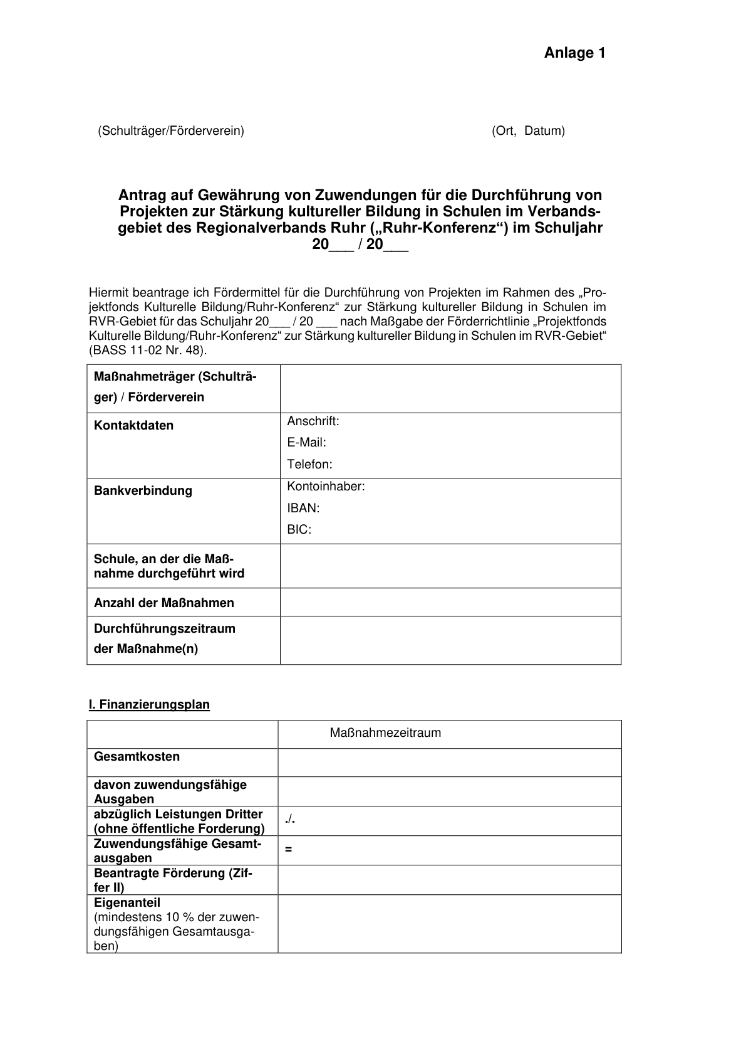

Anlage 1 - Seite 2 -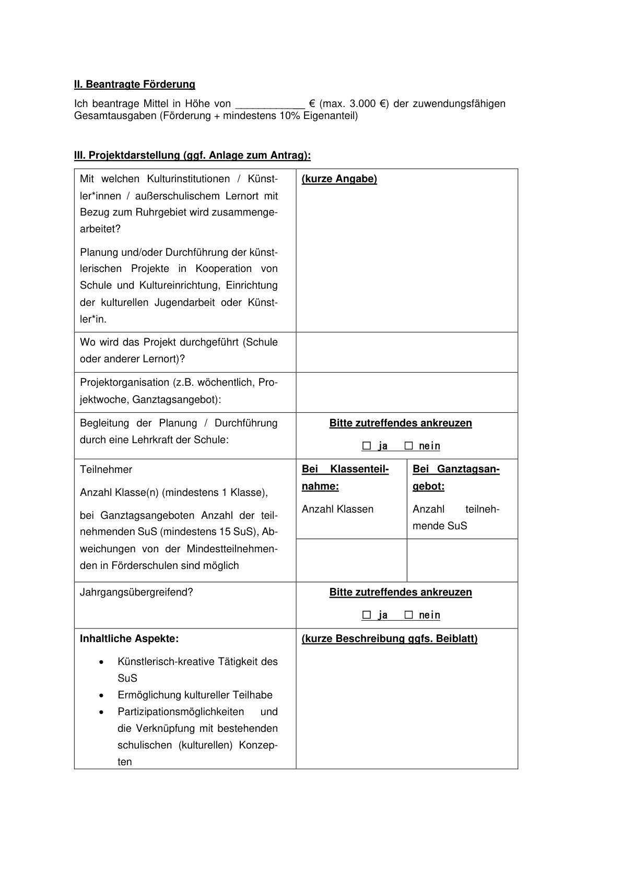

Anlage 1 - Seite 3 -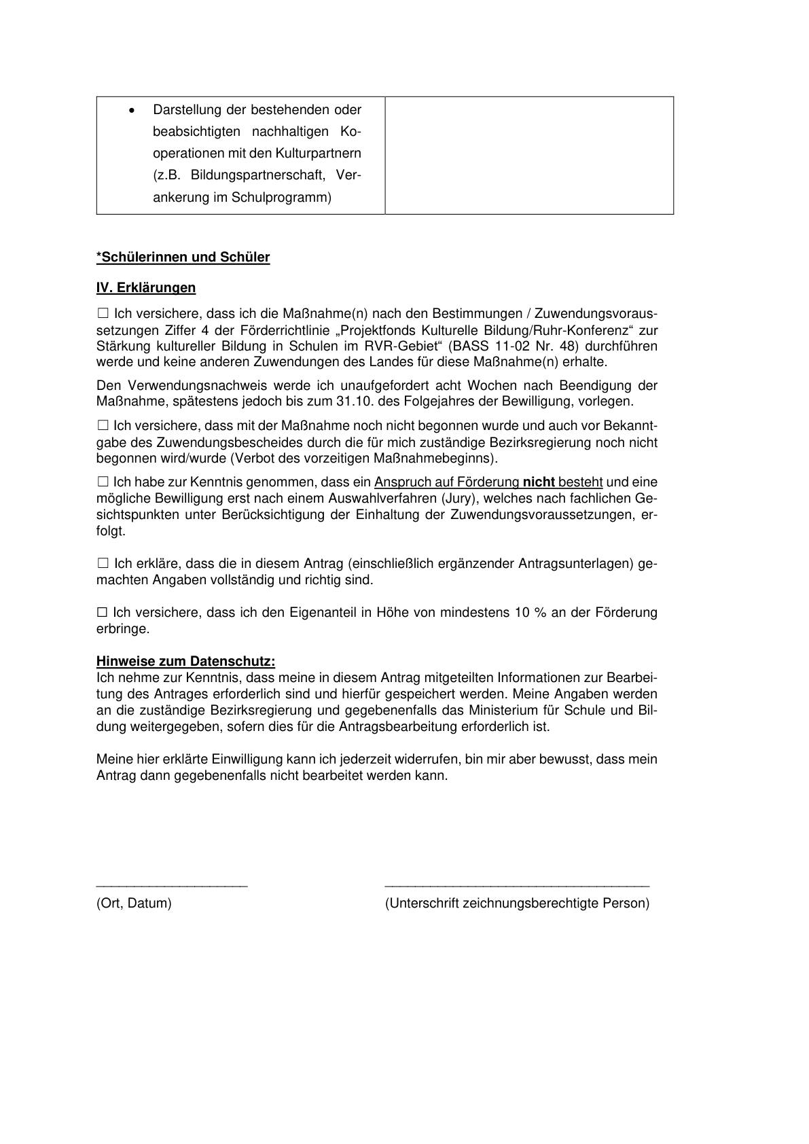

Anlage 2 - Seite 1 -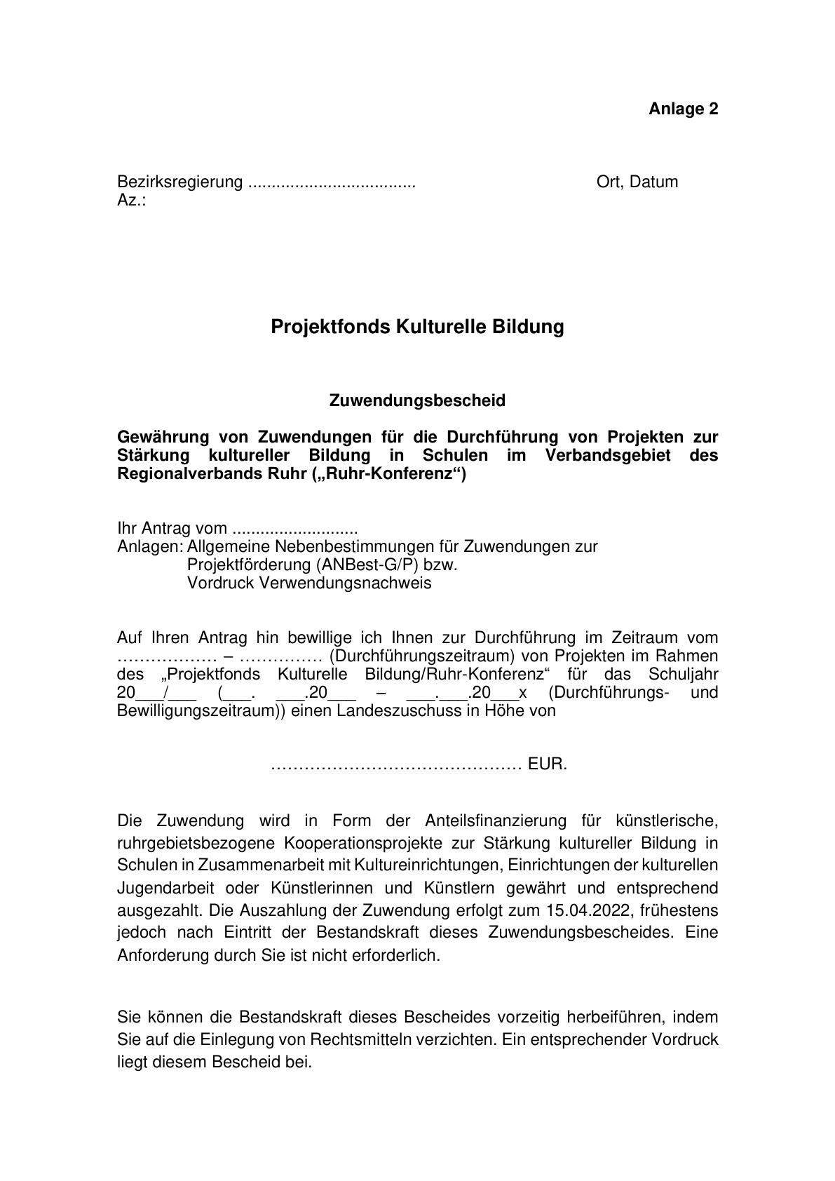

Anlage 2 - Seite 2 -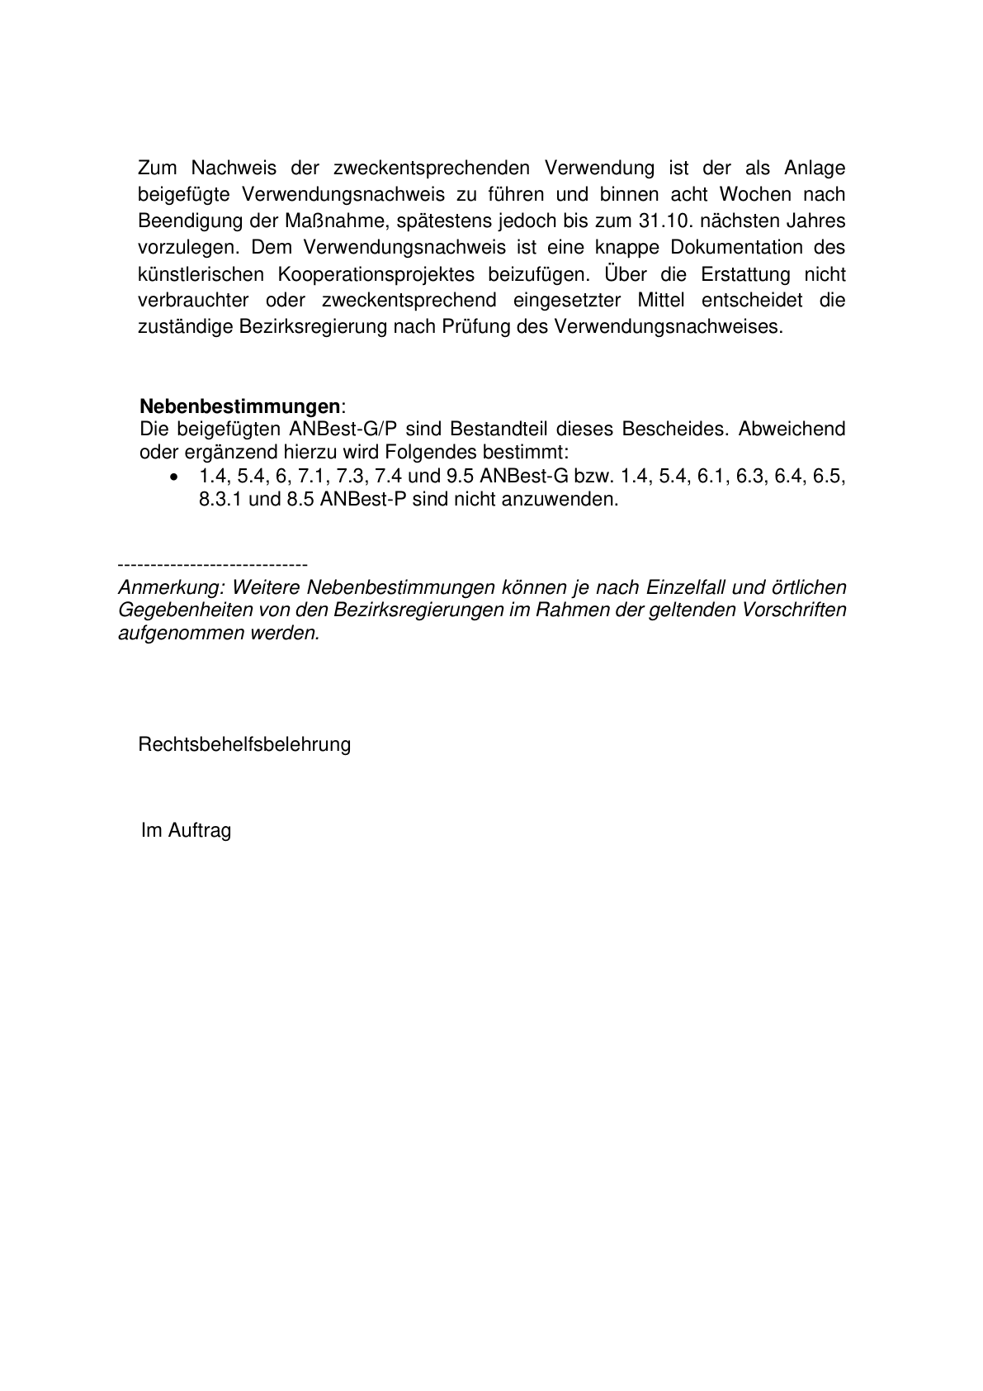

Anlage 3 - Seite 1 -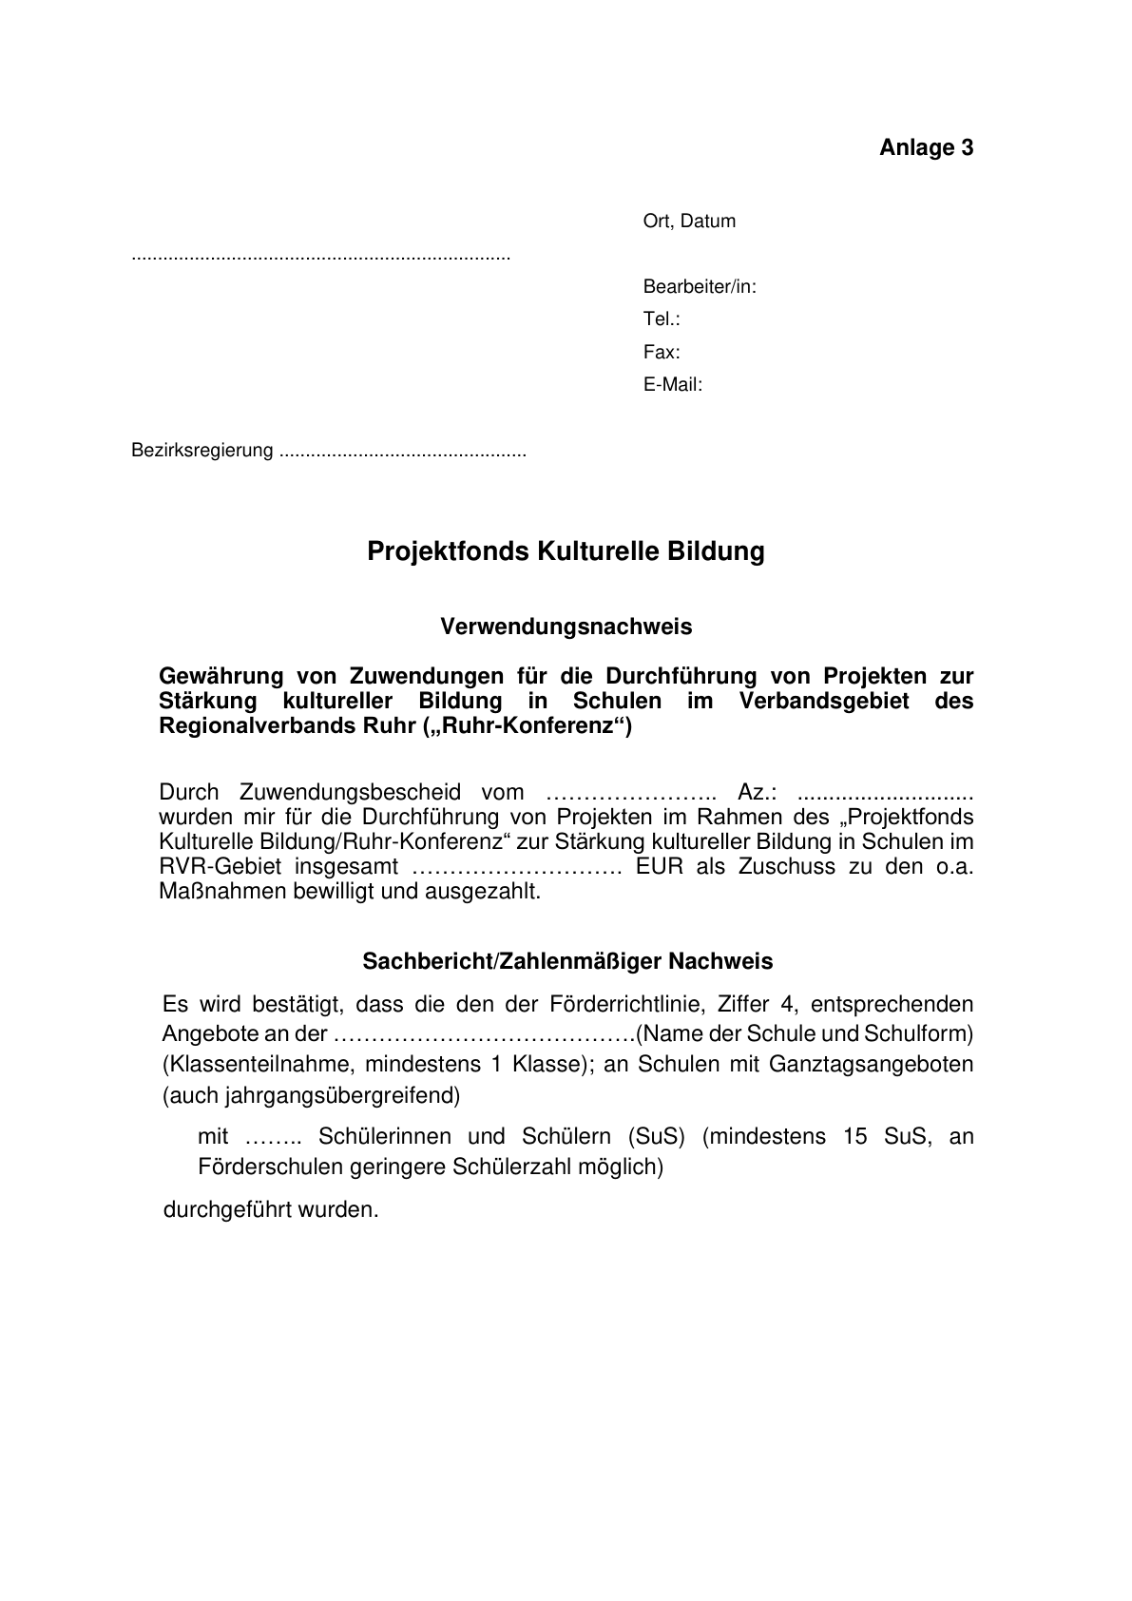

Anlage 3 - Seite 2 -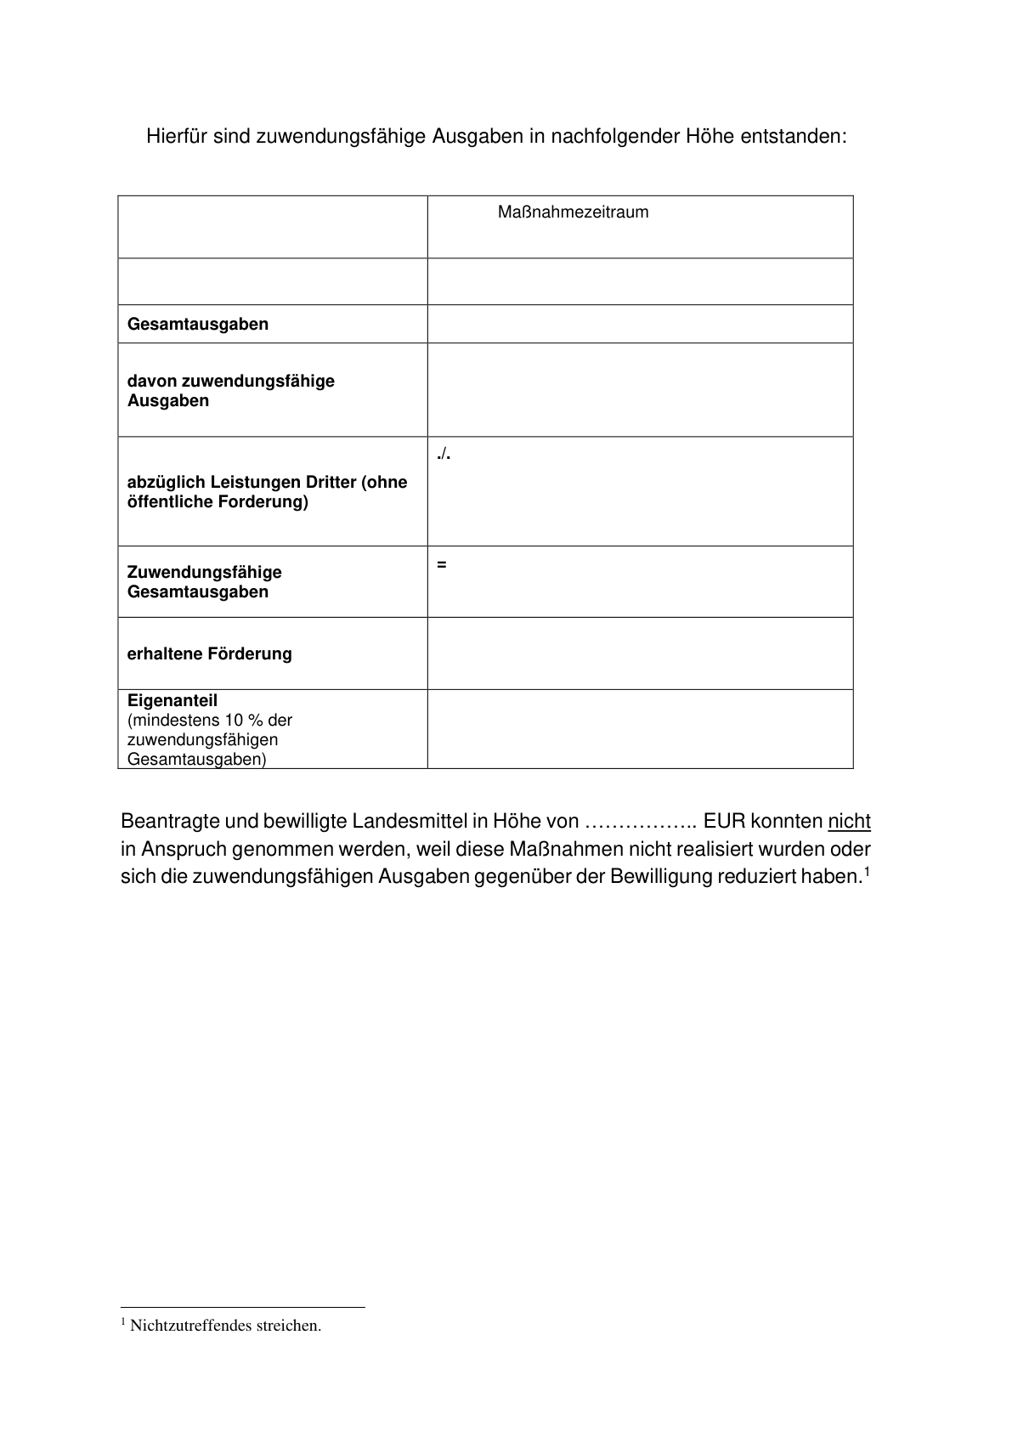

Anlage 3 - Seite 3 -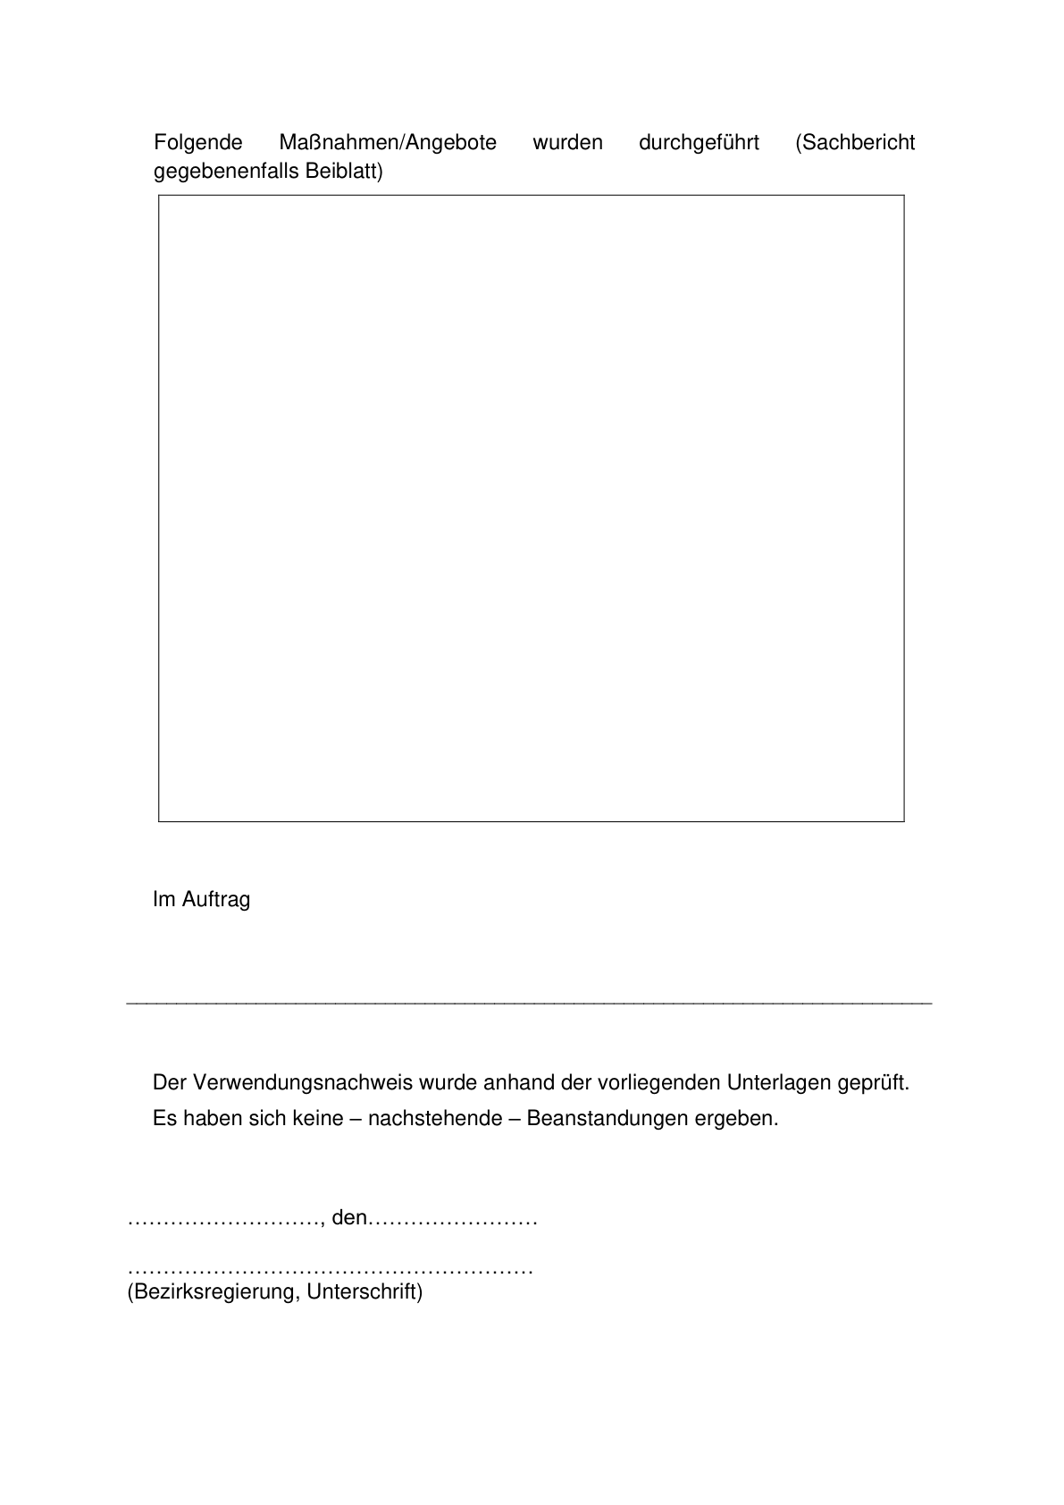

ABl. NRW. 12/21